ЛЕКЦІЯ 2. СТРУКТУРНІ ТРАНСФОРМАЦІЇ В КОНТЕКСТІ МІЖНАРОДНИХ ПОРІВНЯНЬ

2.1. Економічні результати трансформації в країнах Центральної та Східної Європи
2.2. Місце України у світовій економіці: макроекономічний аспект
2.3. Структурні пропорції формування і використання ВВП України та ЄС

Одним із найбільш вживаних показників, які характеризують економічну динаміку світового розвитку є зміна ВВП.

За період з 1990 р. Україна не лише не спромоглася наростити динаміку ВВП, а навіть, не відновила її, що безумовно негативно відбилося на структурних характеристиках складових ВВП та рівні життя населення.

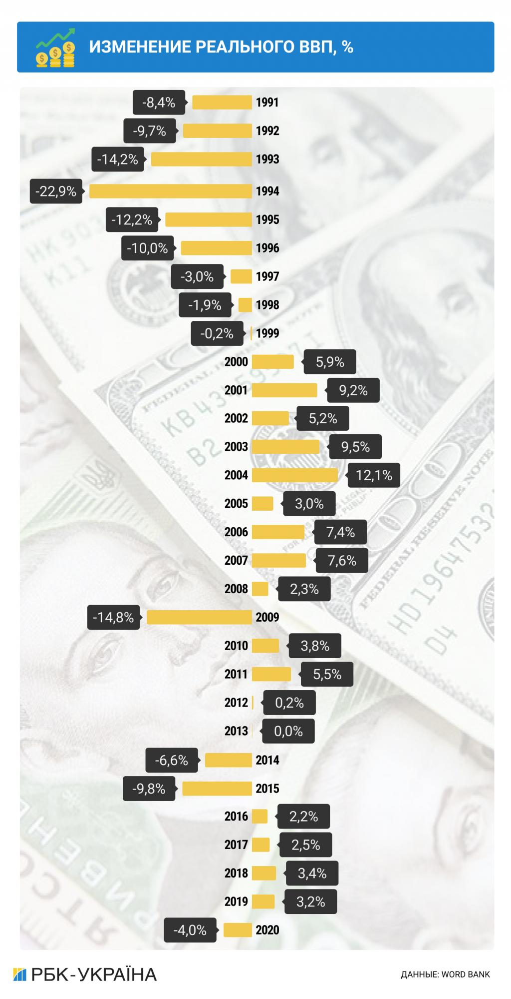

ЗМІНА РЕАЛЬНОГО ВВП (%)

Цифри МВФ за 2020 рік свідчать, що Україна залишається найбіднішою країною Європи. ВВП на душу населення в середньому по світу досяг 11 058 доларів, в Україні це тільки 33% – 3 653 доларів. У порівнянні з країнами ЄС (34 047 доларів) різниця майже в десять разів. Україна відстає не тільки від Польщі (15 654) доларів, але і від Молдови (4 366) доларів.

Якщо рахувати в доларах США за поточним курсом, в 1991 році ВВП на душу населення за паритетом купівельної спроможності дещо перевищував середній рівень для країн Центральної Європи – але з того часу в Польщі, Угорщині, Чехії ВВП на душу населення виріс в 3,5-6 разів.
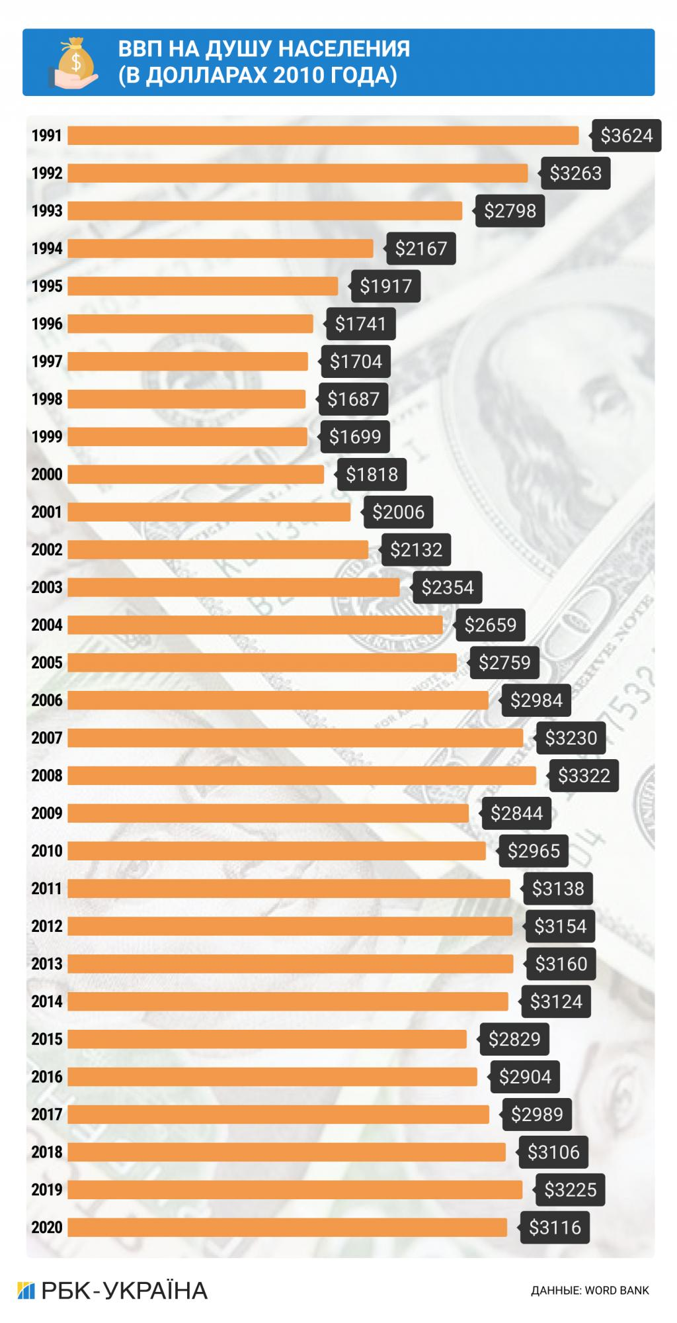
ВВП НА ДУШУ НАСЕЛЕННЯ

У 2023 році ВВП зростав порівняно з 2022, але до довоєнних рівнів ще далеко.
У 2023 році реальний ВВП України виріс, за різними оцінками, на 5-5,5%. Це відновлювальне зростання після стрімкого падіння на 28,8% у 2022 році. Незважаючи на відновлення, ВВП ще приблизно на чверть менший, ніж у 2021 році. У першому кварталі 2023 року ВВП ще спадав, але решту три квартали — зростав.
Зростання ВВП відбувалося на тлі низької бази порівняння у 2022 — насправді ж економічне відновлення припинилося. У кожному кварталі 2023 року реальний ВВП був нижчим відносно реального ВВП у відповідному кварталі 2021.

Гривня здивувала стійкістю, а інфляція сповільнилася до таргета.
Україна увійшла у 2023 рік із зафіксованим на рівні 36,6 гривень за долар офіційним курсом. Готівковий же курс був суттєво вищим: 40,5 грн/дол. станом на 1 січня. Очікування на рік були різними: уряд заклав у бюджет на 2023 середньорічний курс 42,2 грн/дол., у той час, як неурядові експерти зійшлися у консенсус-прогнозі на середньорічному курсі 37,9 грн/дол.
Зрештою, НБУ більшу частину року зберігав курс зафіксованим на рівні 36,6, а розрив із готівковим курсом поступово зменшився. 3 жовтня Нацбанк перейшов до режиму керованої гнучкості, але завдяки значним обсягам валютних інтервенцій гривня навіть трохи зміцнювалася. У грудні тренд змінився і курс долара став зростати, і у новий 2024 рік Україна увійшла з курсом 38 грн/дол. Втім, середньорічний офіційний курс був нижчим і від урядових, і від неурядових прогнозів, залишившись на рівні 36,6 гривень за долар.
У 2023 рік Україна увійшла з рекордно високим рівнем інфляції, що розігналася через війну та через друк гривні для покриття воєнних видатків. Втім, впродовж року інфляцію вдалося вгамувати: регулярні надходження іноземної допомоги дозволили припинити монетарне фінансування (за рахунок друку гривні) бюджету, а хороші врожаї сприяли зниженню цін на продукти. У грудні 2023 року інфляція становила 5,1%, майже повернувшись на рівень довоєнного таргету інфляції у 5%.

42,5 млрд дол. іноземних коштів надійшло у 2023
Україна у 2023 році продовжувала отримувати іноземну фінансову допомогу — більше, ніж у 2022 (42,5 млрд дол у 2023 проти 31,1 млрд у 2022), та більш регулярно та прогнозовано. Допомога здебільшого надходила у формі кредитів (63% від усієї фінансової допомоги), а не грантів; але кредити ці були дуже пільговими та необхідними для України, оскільки дозволили фінансувати важливі бюджетні потреби вже сьогодні.
Усього потреби державного бюджету у додатковому фінансуванні за 2023 рік склали 59,9 млрд дол — з них 47,9 млрд дефіциту бюджету та 11,9 млрд на погашення боргів. Іноземна допомога покрила 71% цих потреб; решту профінансували здебільшого за рахунок випуску ОВДП.
Завдяки іноземній фінансовій допомозі валютні резерви у 2023 році сягнули історично рекордних рівнів. Наприкінці року міжнародні резерви України складали 40,5 млрд доларів. Це більше, ніж історичний рекорд до повномасштабного вторгнення, коли у квітні 2011 року резерви сягнули свого попереднього піку у 38,4 млрд. Така ситуація під час війни стала можливою виключно через безпрецедентну фінансову підтримку України. Високий рівень резервів є певною подушкою безпеки на випадок перебоїв із подальшим надходженням допомоги.

Половина держбюджету — на оборону
Ми оновимо цей розділ, коли стане доступною повна статистика видатків державного бюджету за всі 12 місяців року.
Український бюджет у 2023 році — все ще бюджет війни. Близько половини державного бюджету пішло на фінансування оборони; за нашими оцінками, витрати на оборону перевищать 30% ВВП за підсумками 2023 року. Для порівняння — “норма” НАТО в мирний час — 2%.
Власних податкових та митних надходжень Україні все ще не висталачо для покриття всіх видатків бюджету. Різницю вдавалося покривати за рахунок іноземної фінансової допомоги та випуску військових облігацій.
У 2023 році уряд залучив 566 млрд грн через ОВДП — більш ніж удвічі більше, ніж у 2022. Скоротився і фіскальний розрив. У 2022 році уряд витратив на погашення попередніх випусків ОВДП на 133 млрд грн більше, ніж вдалося залучити від випуску нового внутрішнього боргу; у 2023 ж вдалося рефінансувати погашення старого боргу та залучити зверху ще 196 млрд гривень. Втім, якщо ж порівняти надходження від нових випусків ОВДП за рік з витратами на погашення боргу за ОВДП та видатками з бюджету на його обслуговування, то різниця все ще залишалася негативною (3 млрд гривень).

Банки мали рекордні прибутки
У 2022 році через зниження попиту на кредити й банківські послуги загалом, а також через переоцінку своїх активів у зв’язку з бойовими діями та окупацією, банківські прибутки знизились.
Натомість 2023 рік для банків був значно успішнішим через монетарну політику, що передбачала високі ставки за депозитними сертифікатами. Щоб профінансувати державні оборонні видатки, був запроваджений тимчасовий підвищений податок на прибутки банків: 50% у 2023 та 25% у 2024-2025 роках.

Експорт товарів скоротився майже удвічі порівняно з 2021
Ми оновимо цей розділ, коли стане доступною статистика платіжного балансу України за всі 12 місяців року.
У 2023 році з України експорували товарів на $36 млрд, а імпортували — на $63,5 млрд. Товарний експорт зменшувався другий рік поспіль: у 2021 році експорт товарів з України сягнув $68,2 млрд, у 2022 — $44,2 млрд. Ключовими категоріями товарного експорту України є продовольство (здебільшого зерно) та метали, які вкрай залежать від легкості логістики.
У 2023 році Україна створила власний Український морський коридор до чорноморських портів Одеської області після того, як Росія перестала виконувати свої домовленості в рамках Зернової угоди. Це дозволило поступово нарощувати не тільки експорт зернових, але і відновити морський експорт інших товарів, а також поновити морський імпорт.
Втім, у 2023 році Україна також стала потерпати від польської блокади сухопутного кордону, що вдарила по українському експорту та по податкових надходженнях бюджету від імпорту товарів.

Аграрії зібрали високі врожаї, а металургія відновлювалась
Погода у 2023 році сприяла сільському господарству, і аграрії змогли побити рекорди врожайності. Рівень врожайності зернових збільшився до 54,7 ц/га — цей показник побив попередній рекорд 2021 року, коли врожайність становила 53,6 ц/га. Хорошою була врожайність також і інших культур. Це дозволило зібрати високі врожаї незважаючи на втрату для сільського господарства значної частини територій, які або знаходяться під окупацією, або є небезпечними для роботи.
Високі врожаї також несуть певні виклики — важливим є збереження логістичних можливостей для експорту продовольства. Наприкінці 2023 року морський експорт зернових та олійних через Український морський коридор вийшов на пікові показники Зернової угоди. Важливо зберегти ці можливості у 2024 році, а також добитися зняття Польщею блокади західного кордону України.
Металургійні підприємства України поступово, повільно, але відновлювались. Наразі металургійні комбінати працюють приблизно на 70% своїх потужностей. Наприкінці 2023 року нарешті вдалося послабити мотузку на шиї металургів — відновився морський експорт продукції через Український морський коридор. Коридор мусить продовжити працювати, а можливості для експорту чорних металів розширюватися. Тоді металургія почуватиметься значно впевненіше, оскільки до війни 4/5 виробленої продукції галузі йшло за кордон, і замістити такі обсяги внутрішнім споживанням практично неможливо.

Безробіття зменшувалось, а залучати нових працівників ставало все складніше
Від початку повномасштабного вторгнення Держстат не публікує даних щодо безробіття. Дослідницька агенція Info Sapiens робить власні оцінки його рівня. Протягом усього 2023 рок зберігався тренд на стале зниження безробіття. Водночас під кінець року безробіття все ще було у півтора-два рази вищим за рівень початку 2022, перед повномасштабним вторгненням. Протягом 2023 незмінно 20-25 відсотків опитаних Info Sapiens повідомляли, що економлять на їжі — це орієнтовно збігається з оцінкою бідності в Україні від Світового банку.
Кількість вакансій на ринку праці стабільно відновлювалась протягом 2023, однак досі не досягла рівня 2021 року. З іншого боку, динаміка шукачів роботи була негативною, що також підтверджують результати опитування бізнесу, який стверджує, що брак робочої сили є суттєвою перешкодою для підприємницької діяльності.
У перший місяць повномасштабної війни через масові звільнення та сповільнення активності бізнесу на ринок праці прибувало значно більше нових працівників, аніж могли прийняти працедавці. Протягом 2022 року динаміка ринку праці вирівнювалась, і вже у 2023 співвідношення нових шукачів роботи та нових вакансій вийшло на рівень 2021 року.
З одного боку, вакансій на ринку в цілому стало більше; з іншого боку — охочих зайняти ці вакансії вже не так багато. Ринок стабілізувався після первинного шоку повномасштабної війни та поступово адаптується до структурних змін в економіці. Водночас вільних робочих рук в Україні дедалі менше: значна частина українців перебувають за кордоном, а близько мільйона чоловіків та жінок боронять країну у лавах Сил оборони.

